Compra Directa No. 437/2022
ADQUISICION DE MOBILIARIO DE OFICINA (ARMARIOS Y ESTANTERIAS)

Especificaciones:

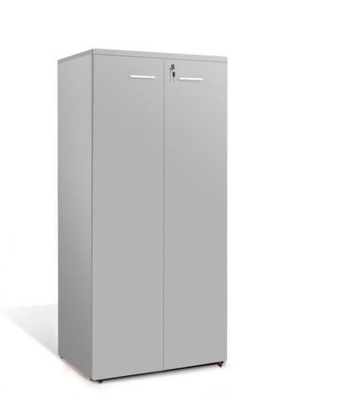
Item 1 -Hasta 5 ARMARIOS PARA OFICINA MEDIANOS EN MDP

- Medidas: Altura: 160cm Ancho: 80 cm Profundidad 45cm
- 2 puertas batientes.
- Cerradura para llaves.
- 3 estantes intermedios.
- tiradores en cada puerta.
- Bisagras de cazoleta.
- Regatones.

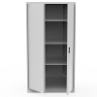
Item 2 - HASTA 1 ARMARIO ARCHIVADOR METALICO
- Medidas: Profundidad 0.43 cm. Alto 1.90 cm Ancho 0.93 cm
- Puertas batientes (dos hojas)
- Cerradura de triple tranca, con pomela empotrada y 2 llaves
- Realizado en chapa de acero
- Totalmente cerrado.
- 3 estantes reforzados, mas piso y techo

Ítem 3 - HASTA 4 ARMARIOS BAJOS EN MDP
- Medidas:- Altura: 73cm- Ancho: 80cm- Profundidad: 45cm
- 2 puertas batientes
- Cerradura para llaves. 1 estante intermedio.
- Tiradores en cada puerta.
- Bisagras de cazoleta
- Regatones plásticos regulables.

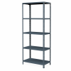
Item 4 - HASTA 2 ESTANTERIAS METALICAS REFORZADAS

- 4 ESTANTES
- ANCHO: 84 CM
- ALTO : 2,40
- PROFUNDIDAD: 45 CM
- Estructura y bandejas de chapa de acero con pintura electroestática
A TENER EN CUENTA:

- La ofertas se deberán ingresar directamente a la página de Compras Estatales (con propuesta comercial adjunta detallada y foto ilustrativa).
- En el Archivo adjunto se deberá especificar garantía, si se cuenta con stock de qué colores para pronta entrega .
- También se deberá cotizar el mueble armado (ya sea que se entregue el mismo ya armado o se incluya el costo del armado en el precio de la oferta), excepto la estantería. No se paga el armado aparte.
- En caso de cotizar en dólares americanos, se deberán utilizar la opción: Dólar pizarra vendedor.
- La Empresas deberán estar inscriptas en el RUPE.
- Pago a través del SIIF.
- En caso de ser adjudicatario, la entrega de los equipos, deberá realizarse en DINACIA, Sección Proveeduría, Av. Wilson Ferreira Aldunate 5519 (Ex Camino Carrasco), zona Aeropuerto Viejo, de 8:30 a 14:00 hs.
- Por más información o consultas: SRA. SANDRA HERNANDEZ 2604.04.08 INT. 4216 o al mail: almacenes@dinacia.gub.uy

